Муниципальное бюджетное общеобразовательное учреждение средняя общеобразовательная школа №4

Внеклассное занятие по математике
во 3 классе
«В мире математики»

Разработала и провела: учитель начальных классов МБОУСОШ №4 Рыжова Т.В.

Цели: обобщение полученных знаний, их систематизация и углубление; развитие арифметических навыков, умения логически и нестандартно мыслить; воспитание познавательного интереса.
Ход занятия
1 .Организационный момент.
Сегодня мы проведем необычный урок математики. А необычный он потому, что сегодня каждый из вас должен показать свою арифметическую зоркость, находчивость, смекалку и сообразительность. В конце урока мы с помощью экрана соревнования определим самого лучшего математика класса.
Экран соревнования

Ф.И.уч-ся | Задания |  |  |  |  |  | Баллы
 | 1 | 2 | 3 | 4 | 5 | 6

2. Первый тур. Разминка (1 балл).
- Продолжиряд:
- Установите правило и допишите 3 числа:
3, 5, 8,12,17, , , .
• Задачи:

- Петя и Миша имеют фамилии Чернов и Белов. Какую фамилию имеет каждый из них, если Петя на два года старше Белова?

Шел Кондрат в Ленинград, А навстречу - 12 ребят. У каждого по три лукошка, В каждом лукошке -кошка, У каждой кошки - 12 котят. У каждого котенка В зубах по четыре мышонка. И задумался старый Кондрат: «Сколько мышат и котят Ребята несут в Ленинград?»

Глупый, глупый Кондрат!
Он один и шагал в Ленинград.
А ребята с лукошками,
С мышами и кошками
Шли навстречу ему-
В Кострому!
Каждый ученик, ответивший правильно и выполнивший задания получает по 1 баллу.

3.Второй тур. (2 балла)
Переходим к заданиям 2 тура. Каждый правильный ответ будет оцениваться в 2 балла. Здесь вы должны показать не только правильность выполнения, но и скорость, и быстроту реакции.
• Раскрась рисунок, (диск «учимся рисовать»)
На мульт. доске рисунок, у каждого уч-ся такие же на столах. Раскрашивая его, учащиеся повторяют таблицу умножения на скорость. Каждому выражению соответствует свой цвет. Оценивается скорость и аккуратность.
• Узнай имя каждого из ребят На доске рисунок:
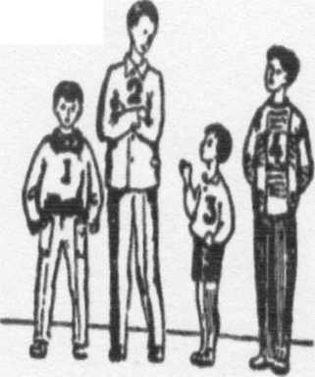
На рисунке четверо ребят: Андрей, Боря, Ваня и Гриша. Узнай имя каждого из них, если известно, что Боря не самый высокий, но он выше Андрея и Гриши, а Андрей не выше Гриши.
• Сделай рисунок и ответь на вопрос. Во дворе находятся цыплята и котята. Всего 5 голов и 14 ног. Сколько во дворе цыплят и котят?

Дети на заготовленных листках схематично рисуют и отвечают на поставленный вопрос.
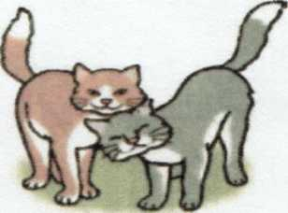
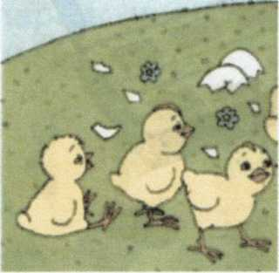

4. Третий тур (3 балла).
- Вы уже заметили, что задания с каждым разом усложняются. Сейчас вам предстоит выполнить задание, которое будет оцениваться в 3 балла.
Детям раздаются спички. На доске проекция:
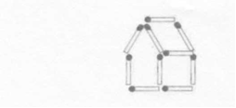Этот дом составлен из 10 спичек. Требуется повернутьего к нам другой стороной, переложив только 2 спички.

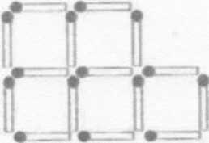

От данных 5 квадратиков из спичек отнять 3 спички так, чтобы осталось три таких же квадратика.

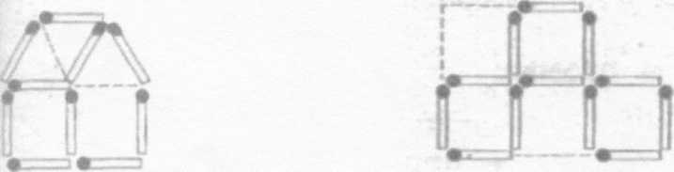
После выполнения задания сверка с доской:

5. Блиц опрос. (4 балла)
Блиц опрос проводится в виде теста, который состоит из 4 вопросов. Только те ученики получат 4 балла, кто правильно ответит на все вопросы. Дети пишут ответы на заранее приготовленных листах. Вопросы теста на доске.
• Чему равно число, если оно больше 8 ровно на его половину?
4 12 16
• Чему равно число, если его двенадцатая часть равна 3?

4 36 12
• Гусь весит 2 кг. Сколько он будет весить, если встанет на одну ногу?

4кг. 2кг. 1кг.

• Вова и Дима решили задачу за 10 минут. Сколько времени потратил на решение задачи каждый мальчик?

5мин. 20мин. Юмин.

Дети меняются листочками с товарищем по парте и сверяют ответы с доской:
12 36 2кг. 10мин.

Учитель на экране соревнования выставляет баллы.
б.Подведение итогов.

Сегодня вы состязались между собой в смекалке и в сообразительности, находчивости и математической грамотности. Пришло время выяснить кто в нашем классе самый лучший математик.

Подсчет баллов по экрану соревнования. Победителю присваивается звание «Лучший математик» класса, вручается эмблема.

